**МИНИСТЕРСТВО ТРАНСПОРТА РОССИЙСКОЙ ФЕДЕРАЦИИ**

**федеральное государственное автономное образовательное**

**учреждение высшего образования**

**«РОССИЙСКИЙ УНИВЕРСИТЕТ ТРАНСПОРТА»**

**(РУТ(МИИТ)**

Кафедра «Вычислительные системы, сети и информационная безопасность»

**Отчет По Дисциплине**

**«Алгоритмизация и программирование»**

**Лабораторная работа №5**

*Направление:* 10.03.01*Информационная безопасность*

*Профиль:**Безопасность компьютерных систем*

Выполнил:  
студент группы УИБ-112

Орлов Андрей Витальевич

Проверил:

Старший преподаватель Никольская Мария Николаевна

(должность, ФИО)

Старший преподаватель Цыганова Наталия Алексеевна

(должность, ФИО)

Москва 2021 г.

**Задание №5**

Задание: Дан массив целых чисел. Удалить из заданного массива все элементы, кратные 5.

1. Таблица имён:

|  |  |  |
| --- | --- | --- |
| Исходные данные | | |
| n | целочисленный | Размерность изначального массива |
| arr[n] | целочисленный | Массив целых чисел |
| Рабочие переменные | | |
| p | целочисленный | Количество элементов, не кратных пяти |
| q | целочисленный | Переменная-счётчик для инициализации массива без чисел, кратных пяти |
| i | целочисленный | Переменная-счётчик в циклах |
| Результат | | |
| arr1[p] | целочисленный | Массив без чисел, кратных пяти |

1. Блок-схема:

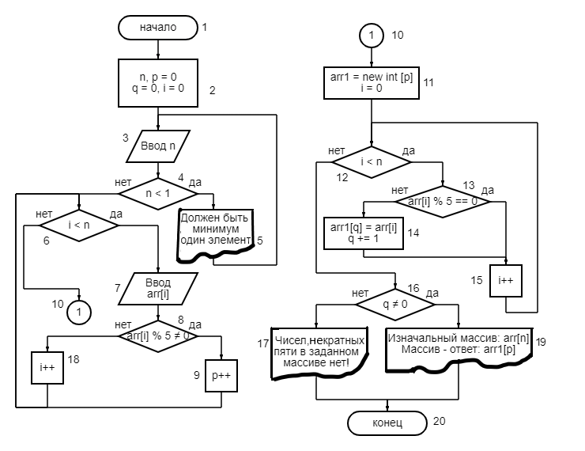

1. Отладочный пример:

Вариант I

1. Начало  
2. Инициализация переменных  
p = 0, q = 0, i = 0  
3. Ввод n = 0  
4 0 < 1, да, идём к блоку 5  
5. Вывод Должен быть минимум один элемент  
3. Ввод n = 3  
4. 3 < 1, нет, идём к блоку 6  
6. 0 < 3, да ,идём к блоку 7  
7. Ввод arr[0] = 5   
8. 5 % 5 != 0, нет, идём к блоку 18  
18. i++ = 0 + 1 = 1  
6. 1 < 3, да, идём к блоку 7  
7. Ввод arr[1] = 7  
8. 7 % 5 != 0, да, идём в блок 9  
9. p++ = 0 + 1 = 1  
18. i++ = 1 + 1 = 2  
6. 2 < 3, да, идём к блоку 7  
7. Ввод arr[2] = 14  
8. 14 % 5 != 0, да, идём к блоку 9  
9. p++ = 1 + 1 = 2  
18. i++ = 2 + 1 = 3  
6. 3 < 3, нет, идём в ссылку 10  
10. Идём в блок 11  
11. Переприсваивание переменных  
arr1 = new int [2], i = 0  
12. 0 < 3, да, идём в блок 13  
13. 5 % 5 == 0, да, идём в блок 15  
15. i++ = 0 + 1 = 1  
12. 1 < 3, да, идём в блок 13  
13. 7 % 5 == 0, нет, идём в блок 14  
14. arr1[0] = 7, q++ = 0 + 1 = 1  
15. i++ = 1 + 1 = 2  
12. 2 < 3, да, идём в блок 13  
13. 14 % 5 == 0, нет, идём в блок 14  
14. arr1[1] = 14, q++ = 1 + 1 = 2  
15. i++ = 2 + 1 = 3  
12. 3 < 3, нет. Идём к блоку 16  
16. 2 != 0, да, идём в блок 19  
19. Вывод   
Изначальный массив: 5 7 14   
Изменённый массив: 7 14  
20. Конец  
  
 Вариант II

1. Начало  
2. Инициализация переменных p = 0, q = 0, i = 0  
3. Ввод n = 1  
4. 1 < 1, нет, идём в блок 6  
6. 0 < 1, да, идём в блок 7  
7. Ввод arr[0] = 5  
8. 5 % 5 != 0, нет, идём в блок 18  
18. i += 1 = 0 + 1 = 1  
6. 1 < 1, нет, идёс в блок 10  
10. Ссылка на блок 11  
11. Переприсваивание переменных arr1 = new int[p], i = 0  
12. 0 < 1, да, идём в блок 13.  
13. arr[0] % 5 == 0 -> 5 % 5 == 0, да, идём в блок 15  
15. i += 1 = 0 + 1 = 1  
12. 1 < 1, нет, идём в блок 16  
16. 0 != 0, нет, идём в блок 17  
17. Вывод Чисел, некратных пяти в заданном массиве нет!  
20. Конец

1. Код программы:

#include <iostream>

using namespace std;

int main() { //Точка входа в программу

setlocale(LC_ALL, "Russian");

int n, p = 0, * arr, * arr1, q = 0;

cout << "Введите количество элементов массива: ";

cin >> n;

while (n < 1) {

if (n < 1) {

cout << "Не пойдёт, должен быть как минимум 1 элемент: ";

}

cin >> n;

}

cout << "Введите элементы массива: ";

arr = new int[n]; // Объявление массива arr размерности n.

//Заполнение массива и подсчёт элементов, не кратных пяти

for (int i = 0; i < n; i++) {

cin >> arr[i];

if (arr[i] % 5 != 0) {

p++;

}

}

arr1 = new int[p]; // Объявление массива arr1 размерности p

// Заполняем arr1, выискивая элементы не кратные 5 в изначальном массиве.

for (int i = 0; i < n; i++) {

if (arr[i] % 5 == 0) {

continue;

}

arr1[q] = arr[i];

q += 1;

}

// Вывод изначального массива и изменнного.

if (q != 0) {

cout << "Изначальный массив: ";

for (int i = 0; i < n; i++) {

cout << arr[i] << " ";

}

cout << endl << "Массив - ответ: ";

for (int i = 0; i < p; i++) {

cout << arr1[i] << " ";

}

}

else

cout << "Чисел, не кратных пяти, в заданном массиве нет!" << endl;

cout << endl;

system("pause");

return 0;

}

1. Результат выполнения работы программы:

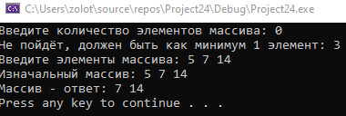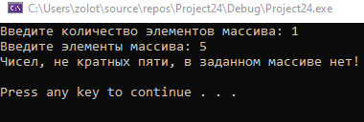

Отладочный пример №1 Отладочный пример №2

1. Вывод:

В ходе выполнения работы были изучены методы заполнения массивов, а также поиск определённых элементов в них при помощи условного оператора и цикла, перебирающего значения массива через переменную-счётчик.

Было проделано

На контрольных примерах мы убедились, что исходный код работает корректно во всех точках программы, включая точки обработки исключения (Когда размерность, заданная юзером, не была бы натуральным числом)

Был оформлен комплект документации на программный код.